Картотека

Закаливающие процедуры в ДОУ.

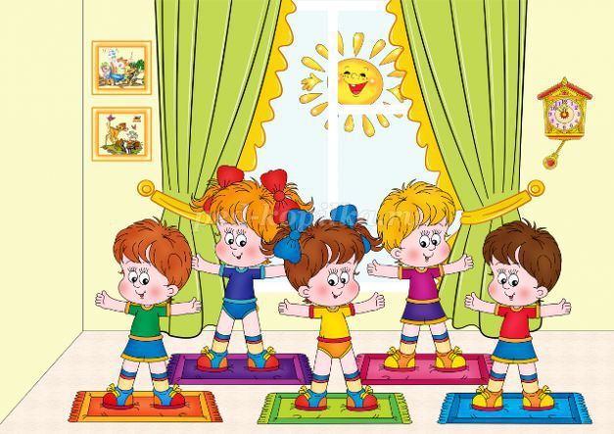

Выполнил:

Студент ОЗО 2 курса

Даутбаева А.В.

Сибай 2020.

Младшая группа.

**Гимнастика-побудка.**

- Эй, ребята, просыпайтесь! Вам вставать пришла пора.

Потянитесь. Улыбнитесь. На живот перевернитесь.

А теперь опять на спину, Потянулись еще раз.

Вдох и выдох. Вдох и выдох. Повторим еще раз.

Поднимите ноги вместе, Опустите на кровать.

Руки в стороны расставьте. Хватит спать! Пора вставать!

*(Дети выполняют движения в соответствии с текстом)*

**Ходьба по дорожкам здоровья с различными раздражителями.**

Мы  стараемся, стараемся Физкультурой занимаемся!

Пусть будут руки крепкими, Пусть будут ноги сильными.

Мы будем все здоровыми, Веселыми, спортивными.

**Общеразвивающие упражнения.**

1. «Пловцы»

И.П. основная стойка, руки развести вперед «плывем» (повт. 6-7 раз)

2.»Футболисты»

И.П. ноги на ширине плеч, руки за спиной.

- поднять правую (левую) ногу, согнутую в колене(повт. 6-7 раз)

3.»Штангисты»

И.П. основная стойка Приседания, руки сжаты в кулачки (повт. 6-7 раз)

4.»Бегуны» - бег на месте высоко поднимая колени

**Дыхательная гимнастика «Хорошо в лесу»**

И.П. основная стойка

 1- руки в стороны, глубокий  вдох носом

  2-5 - на выдохе произнести «хо-ро-шо в ле-су»

  6-вернуться в И.П. (5 раз)

**Самомассаж.**

* Для носа

            (указ. пальцами прижать крылья  носа, поворачивать вправо влево)

Водит носик паровоз

В гости всех ребят повез.

Он в волшебную страну

Дыхательную

(вдох, выдох повт. 4 раза)

* Для ушей

          Чтобы ушки не болели

           Разотрем их поскорее.

           Вот сгибаем, отпускаем

           И опять все повторяем.

* Прокатывание шишек между ладонями (тыльными сторонами рук, пальцами)

           Белка шишки принесла

           И ребятам раздала.

           Шишки все мы разбираем

           И в ладошках покатаем.

**Умывайка (водные процедуры).**

         В кране чистая водица

         Ну-ка дети, быстро мыться.

         Моем шею, моем руки, уши

         Вытираемся посуше.

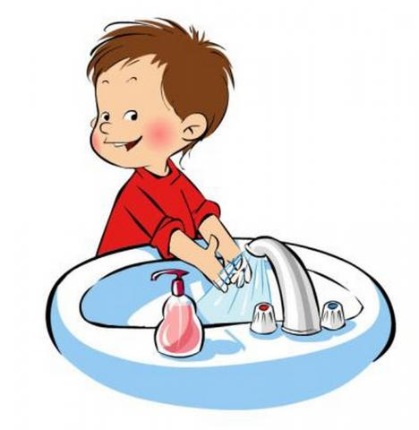

**Ветерок**Взрослый произносит текст и показывает движения, а малыш их запоминает и повторяет:   
Я ветер сильный, я лечу,   
Лечу, куда хочу (руки опущены, ноги слегка расставлены, вдох через нос). Хочу налево посвищу (поворачивает голову налево, делает губы трубочкой и дует),   
Могу подуть направо (голова прямо – делает вдох через нос, голова направо – выдох через губы трубочкой),   
Могу и вверх (голова прямо – делает вдох через нос, затем выдох через губы трубочкой и снова вдох),   
И в облака (опускает голову, подбородком касается груди и делает спокойный выдох через рот)   
Ну а пока, я тучи разгоняю (выполняет круговые движения руками).

**Самолет**Взрослый рассказывает стихотворение, а малыш выполняет движения в его ритме:   
Самолетик-самолет (разводит руки в стороны ладошками вверх, поднимает голову, вдох)   
Отправляется в полет (задерживает дыхание)   
Жу-жу-жу (делает поворот вправо)   
Жу-жу-жу (выдох, произносит ж-ж-ж)   
Постою и отдохну (встает прямо, опустив руки)   
Я налево полечу (поднимает голову, вдох)   
Жу-жу-жу (делает поворот влево)   
Жу-жу-жу (выдох, ж-ж-ж)

Постою и отдохну (встает прямо и опускает руки).

Средняя группа.

«Зайчики и белочки».

**Пробуждение (1 минута)**

Улетели сны в окошко,

Убежали по дорожке.

Ну, а мы с тобой проснулись

И проснувшись, улыбнулись.

Открывай один глазок,

Открывай другой глазок!

Будем мы с тобой сейчас

Делать потягушечки,

Лежа на подушечке.

**Ходьба по гимнастической дорожке «Здоровье» (3 минуты)**

Зайчики и белочки.

Мальчики и девочки,

Начинаем мы зарядку!

Носик вверх – это раз,

Хвостик вниз – это два,

Лапки шире – три, четыре,

Прыгнем выше – это пять

Все умеем выполнять!

**Общеразвивающие упражнения (5 минут)**

**«Одна лапка, другая»**

И. п. – ноги слегка расставлены, руки за спину. Одну руку вперед ладонью вверх. Вернуться в и. п. То же другой рукой (5 раз)

**«Крепкие лапки»**

И. п. – ноги врозь, руки на пояс. Наклониться вперед, ладони положить на колени, сказать: «Крепкие! », смотреть вперед. Вернуться в и. п. (5 раз).

**«Веселые белочки»**

 И. п. – ноги врозь, руки полочкой перед грудью.

Выполнить по два наклона вправо – влево.

Вернуться в и. п. (5 раз) .

**«Шаловливые зайчики»**

И. п. – ноги  слегка расставлены, руки вниз.

Восемь, десять подпрыгиваний, столько же шагов (4- 5 раз) .

**Упражнения с использованием бросового материала (1 минута) .**

   Раскатывание шишек между ладонями, тыльными  сторонами рук, пальцами рук.

**Дыхательная гимнастика -2 минуты.**

**«Мы молодцы! ».**

   И. п. – ноги врозь, руки вниз. Руки в стороны, глубокий вдох носом. На выдохе произнести:  «Мо-лод-цы! », вернуться в и. п.   ( 5 раз) .

**Водные процедуры (в умывальной комнате, 3 минуты)**

    Льется чистая водица,

   Мы умеем сами мыться.

   Моем  шею, моем уши.

   Затем вытремся мы все суше.

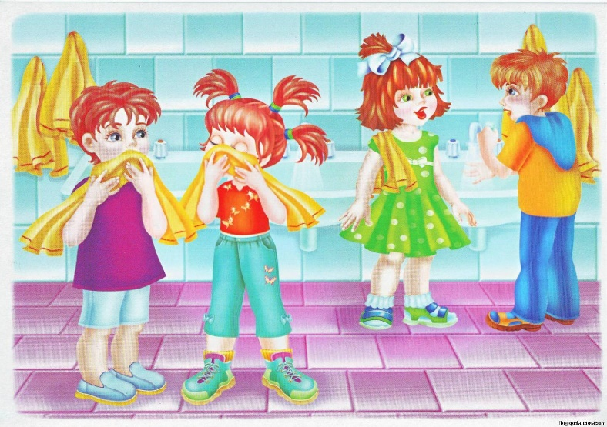

Старшая группа.

**Разминка в постели. Самомассаж.**

***Звучит будильник.***Воспитатель потихоньку, спокойно будет детей. Открывает шторы.

(Дети ложатся поверх одеял.)

**Воспитатель** читает стихотворение.

Тили-тили-тили-дон Что за странный перезвон. То будильник наш звенит, Просыпаться нам велит.

Прогоню остатки сна Одеяло в сторону. Нам гимнастика нужна, Помогает здорово.

**Воспитатель.**

На кровати потянулись,

Потянулись, улыбнулись! (дети потягиваются на кровати)

Ручки ставь перед собой (выполняется сидя на кровати, ноги вытянуты)

И потри их меж собой (дети трут ладони друг о друга)

Как ладошки разогрели-

Мы умыться захотели! (дети выполняют «сухое умывание»)

Мы умылись, причесались, (дети выполняют движения)

Наши ушки зачесались.(дети гладят уши ладошками)

Руки ставь перед собой (массаж каждого пальца тремя

Каждый пальчик три рукой пальцами другой руки )

Руки «моем» до плеча, (поглаживание от кисти руки до плеча)

Мы спокойно, не спеша.

Мы закончили с руками,(поглаживание - от стопы к бедру, и обратно)

То же делаем- с ногами.

Вот массаж мы завершаем,

К упражненьям приступаем!

**Комплекс упражнений.  Закаливающие процедуры.**

**Дети проходят под лентами.**

**Ходьба босиком по массажным коврикам. (Две дорожки для двух подгрупп)**

Дети делятся на две подгруппы. В каждой подгруппе один ребенок показывает под счет, остальные повторяют.

1-ая подгруппа идет на коврики делать комплекс упражнений «Бабушка Зима».

2-ая подгруппа идет на стулья делать упражнения профилактики плоскостопия:

1. пальцами ног захватить салфетку.

2. ногой перекатывать мяч-ежик.

**Закаливающие процедуры.**

*Вторая подгруппа убирает коврики, первая идет на умывание.*

Обширное умывание:

• руки по локоть

• лицо

«Отжать» руки, вытереться на насухо.

**Воспитатель.**

В кране чистая водица

Ну-ка дети, быстро мыться.

Моем шею, моем руки

Вытираемся посуше.

**Итог:**

**Дети:**Мы стараемся, стараемся

Физкультурой занимаемся!

Пусть будут руки крепкими,

Пусть будут ноги сильными.

Мы будем все здоровыми,

Веселыми, спортивными.

**Сюрпризный момент (фрукты).**

**Бабушка Зима**

Времена года в чем-то очень похожи на людей. Например, весна напоминает юную, цветущую девушку. Лето смотрит на нас глазами прекрасной молодой женщины, у которой уже есть детки. Прохладная, но еще медовая осень похожа на добрую и заботливую опытную тетушку. А зима напоминает седовласую бабушку.  Назовем ее бабушка Зима.

В полях и лесочках стало голо и прозрачно. Зверькам теперь стало опасно без надобности высовываться из своих нор.

**Упражнения выполняются под счет: раз – два – три - четыре.**

***Упр. 1.* «Любопытный хомячок»**

*Из и. п. лежа на животе, руки на уровне плеч, согнуты в локтях — выпрямлять руки, прогибая верхнюю часть туловища, поочередно сгибая при этом ноги (как будто «хвостик замерзает»).*

Вечерами между деревьев сновали голодные волки, жадно принюхиваясь к заманчивым запахам норок.

**Упр. 2. «Голодные волки»**

Из и. п. стоя на четвереньках (низкое положение) — подавать корпус вперед, опуская голову.

Бабушка Зима очень любила белые пушистые покрывала из снега — вот почему она поспешила укрыть ими всю землю.

 Она тихо смеялась, и от этого по улицам начинал разгуливать порывистый холодный ветер. И людям, и машинам приходилось разгребать сугробы, расчищая дороги.

***Упр. 3. «Снегоочиститель»***

*Из и. п. сидя — передвигаться на ягодицах сначала вперед, а затем назад, в исходное положение.*

Мороз становился все крепче и крепче. У детей и взрослых носы стали красными, а дым из заводской трубы стоял столбом прямо вверх.

**Упр. 4. «Дым столбом»**

Из и. п. стоя на коленях, взявшись за бедра под ягодицами,— выполнять небольшие раскачивания вперед-назад.

На улице еще было темно-претемно, а бабушка Зима уже не дремала. Она свистела ветром, посылая его в леса и поля, и зазывала вьюгу-поземку и вьюгу-метелицу.

Вьюга-метелица была любимицей бабушки Зимы — поэтому она пускалась в свой стремительный танец, желая порадовать старушку.

**Упр. 5. «Танец вьюги-метелицы»**

Из и. п. стоя у кровати, ноги расставлены несколько шире плеч, кисти рук впереди сцепить в «замок» — выполнять круговые движения сначала в одну, затем в другую сторону.

Бабушка Зима не любила высокого неба — вот почему, когда царит Зима, тучи почти всегда бывают низкими — ну прямо рукой подать.

**Упр. 6. «Низкое небо»**

Из и. п. стоя — подниматься на носках и вытягиваться, стремясь поочередно дотянуться руками до «тучки».

Вскоре  вьюги затихали. Детвора весело играла в снежки, каталась на санках... Бабушка Зима добрела, глядя на веселые лица мальчишек и девчонок, иногда даже роняла слезу, вспоминая далекое прошлое — вот почему в зимние дни иногда бывает дождливо и слякотно...

Подготовительная группа.

**Гимнастика-побудка.**

- Эй, ребята, просыпайтесь! Вам вставать пришла пора.

Потянитесь. Улыбнитесь. На живот перевернитесь.

А теперь опять на спину, Потянулись еще раз.

Вдох и выдох. Вдох и выдох. Повторим еще раз.

Поднимите ноги вместе, Опустите на кровать.

Руки в стороны расставьте. Хватит спать! Пора вставать!

*(Дети выполняют движения в соответствии с текстом)*

**Ходьба по дорожкам здоровья с различными раздражителями.**

Мы  стараемся, стараемся Физкультурой занимаемся!

Пусть будут руки крепкими, Пусть будут ноги сильными.

Мы будем все здоровыми, Веселыми, спортивными.

**Общеразвивающие упражнения.**

1. «Пловцы»

И.П. основная стойка, руки развести вперед «плывем» (повт. 6-7 раз)

2.»Футболисты»

И.П. ноги на ширине плеч, руки за спиной.

- поднять правую (левую) ногу, согнутую в колене(повт. 6-7 раз)

3.»Штангисты»

И.П. основная стойка Приседания, руки сжаты в кулачки (повт. 6-7 раз)

4.»Бегуны» - бег на месте высоко поднимая колени

**Дыхательная гимнастика «Хорошо в лесу»**

И.П. основная стойка

- руки в стороны, глубокий  вдох носом

- на выдохе произнести «хо-ро-шо в ле-су»

-вернуться в И.П. (5 раз)

**Самомассаж**

**Для носа**

(указ. пальцами прижать крылья носа, поворачивать вправо влево)

Водит носик паровоз

В гости всех ребят повез.

Он в волшебную страну

Дыхательную

(вдох, выдох повт. 4 раза)

Для ушей

Чтобы ушки не болели

Разотрем их поскорее.

Вот сгибаем, отпускаем

И опять все повторяем.

Прокатывание шишек между ладонями (тыльными сторонами рук, пальцами)

Белка шишки принесла

И ребятам раздала.

Шишки все мы разбираем

И в ладошках покатаем.

**Умывайка (водные процедуры)**

         В кране чистая водица

         Ну-ка дети, быстро мыться.

         Моем шею, моем руки, уши

         Вытираемся посуше.



**Самомассаж:**

Поглаживание, разминание, снова поглаживание. Поглаживание выполняют от ногтей до лучезапястного сустава.

(Дети сидят на кровати выполняют «Пальчики проснулись» массаж пальцев).

Наши пальчики проснулись, а теперь будем наши ушки (поглаживание кромок ушей, выполняют сверху вниз, пощипывание и снова поглаживание) .

А теперь погладим носик и щёчки (начинаем от переносицы к щекам, тремя пальцами - средний, указательный, большой, разминаем и поглаживаем). Погладим лоб от середины лба, разомнём.

Какие мы хорошие, сейчас погладим себя по голове (от макушки вниз, выполняя правой рукой а затем левой рукой).

Быстро сняли майки и побежали **за рукавичками**; по ходу дети идут по «Дорожке здоровья» идут по ребристой доске, коврикам с «шипами», прыгают в цветы, по следам.

Дети на руки одевают рукавички, выстраиваются друг за другом. Начинают поглаживать грудь, растирать ее и снова гладить. Массаж руки (от кисти к предплечью, перейти к массажу ног пощипывание и поглаживание (от ступни к бедру).

Дети поменяются рукавичкой с товарищем и помассировать спину друг другу (ПОВТОРИТЬ ХОДЬБУ ПО «ДОРОЖКЕ ЗДОРОВЬЯ», положить рукавички в кармашки.

А теперь одели майки и обувь. Перейти к водным процедурам: полоскание горла и мытьё лица, рук по локоть. Растирание рук полотенцем.

Речевое сопровождение:- «Пусть летят к нам в комнату,

Все снежинки белые.

Не боимся холода,

Мы зарядку сделали! ».

